Turystyka w województwie zachodniopomorskim
w 2023 r.
(dane dotyczą turystycznych obiektów noclegowych posiadających 10 lub więcej miejsc noclegowych)
W końcu lipca 2023 r. obiekty noclegowe województwa zachodniopomorskiego oferujące zakwaterowanie dla turystów stanowiły 14,5% krajowej bazy noclegowej,
a miejsca noclegowe – 18,5% (przed rokiem 14,3%
i 18,4%). W porównaniu ze stanem sprzed roku zwiększyła się liczba obiektów oraz miejsc noclegowych. W ciągu roku więcej osób skorzystało
z turystycznych obiektów noclegowych i udzielono więcej noclegów.
5,0%
Wzrost liczby korzystających
z turystycznych obiektów
noclegowych w porównaniu
z 2022 r.

Baza noclegowa
W województwie na 100 km²
powierzchni przypadało
6 obiektów noclegowych,
(wobec 3 w kraju)
W końcu lipca 2023 r. liczba działających w województwie zachodniopomorskim turystycznych obiektów noclegowych wyniosła 1421. W porównaniu z lipcem 2022 r. przybyły 24 obiekty.
W strukturze bazy noclegowej dominowały pokoje gościnne (31,2%), ośrodki wczasowe (21,6%), zespoły domków turystycznych (10,6%) oraz hotele, których udział wyniósł 9,7%. Z ogólnej liczby obiektów 37,1% stanowiły placówki całoroczne.
W 2023 r. obiekty noclegowe oferowały 146,8 tys. miejsc (o 2,4% więcej niż przed rokiem),
w tym 47,0% było dostępnych dla turystów przez cały rok. Najwięcej miejsc noclegowych oferowały ośrodki wczasowe – 53,1 tys., hotele – 24,6 tys., pokoje gościnne – 12,2 tys. oraz zakłady uzdrowiskowe – 11,9 tys.
Wykres 1. Turystyczne obiekty noclegowe w 2023 r.
Stan w dniu 31 lipca
Przeciętnie 1 obiekt oferował 103 miejsca noclegowe, przy średniej krajowej wynoszącej 81
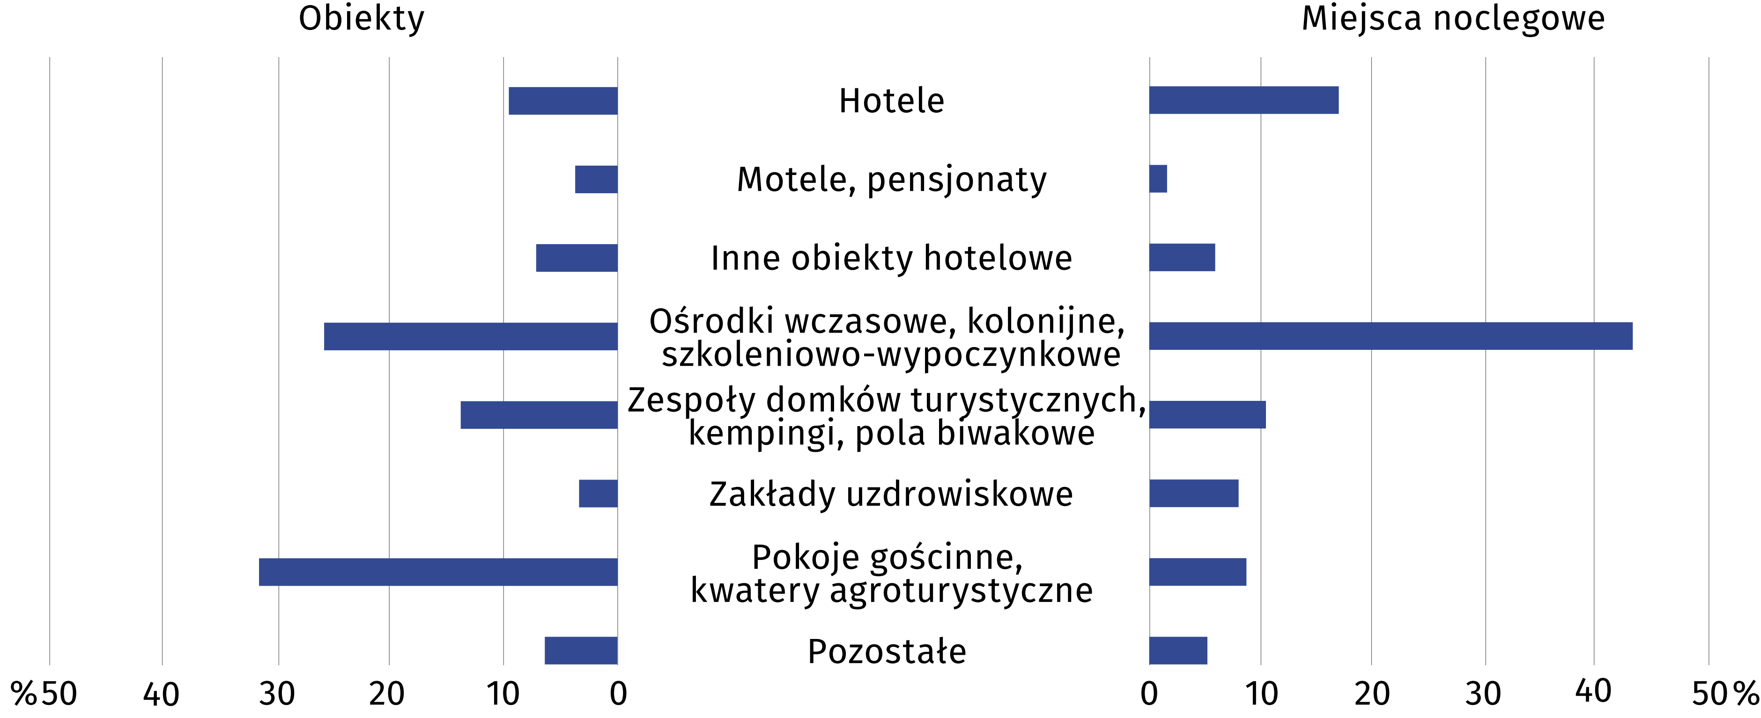
W końcu lipca 2023 r. na terenie województwa zachodniopomorskiego znajdowało się 7 hoteli oznaczonych najwyższą 5-gwiazdkową kategorią, które posiadały 14,1% wszystkich miejsc noclegowych w hotelach. Najwięcej miejsc noclegowych koncentrowało się w 32 hotelach
4-gwiazdkowej klasy (36,8%) oraz w 57 hotelach oznaczonych 3-gwiazdkową kategorią (29,0%).
Obiekty hotelowe posiadały w ofercie 16,2 tys. pokoi (o 7,7% więcej niż w lipcu 2022 r.).
Na jeden obiekt hotelowy przypadało średnio 56 pokoi, w tym w hotelach – 83, w innych obiektach hotelowych – 37, w pensjonatach – 21, a w motelach –19. Prawie wszystkie pokoje (99,4%) wyposażone były w pełen węzeł higieniczno-sanitarny. Do dyspozycji osób niepełnosprawnych ruchowo przystosowanych było 349 pokoi (wobec 426 w 2022 r.).

Placówki gastronomiczne
W ciągu roku w obiektach noclegowych przybyło 57 placówek gastronomicznych
Atrakcyjność zachodniopomorskiej bazy noclegowej podnosiło 817 placówek gastronomicznych zlokalizowanych na terenie turystycznych obiektów noclegowych (wobec 760 przed rokiem).
W końcu lipca 2023 r. dostępnych było: 285 stołówek, 251 barów i kawiarni, 224 restauracje
i 57 punktów gastronomicznych (np. smażalni, pijalni, lodziarni czy bufetów). Warto zauważyć, że w ciągu roku wzrosła liczba placówek gastronomicznych z każdego rodzaju, a najwięcej przybyło punktów gastronomicznych (niemal o 63%).
Większość restauracji (173) zlokalizowana była w obiektach hotelowych, w tym 131 w hotelach. Podobnie bary i kawiarnie najczęściej prowadziły swoją działalność na terenie hoteli (97)
oraz ośrodków wczasowych (62). Blisko połowa stołówek (47,0%) mieściła się na terenie ośrodków wczasowych. Najwięcej punktów gastronomicznych zlokalizowanych było w hotelach (20).
Wykres 2. Placówki gastronomiczne w turystycznych obiektach noclegowych w 2023 r.
Stan w dniu 31 lipca
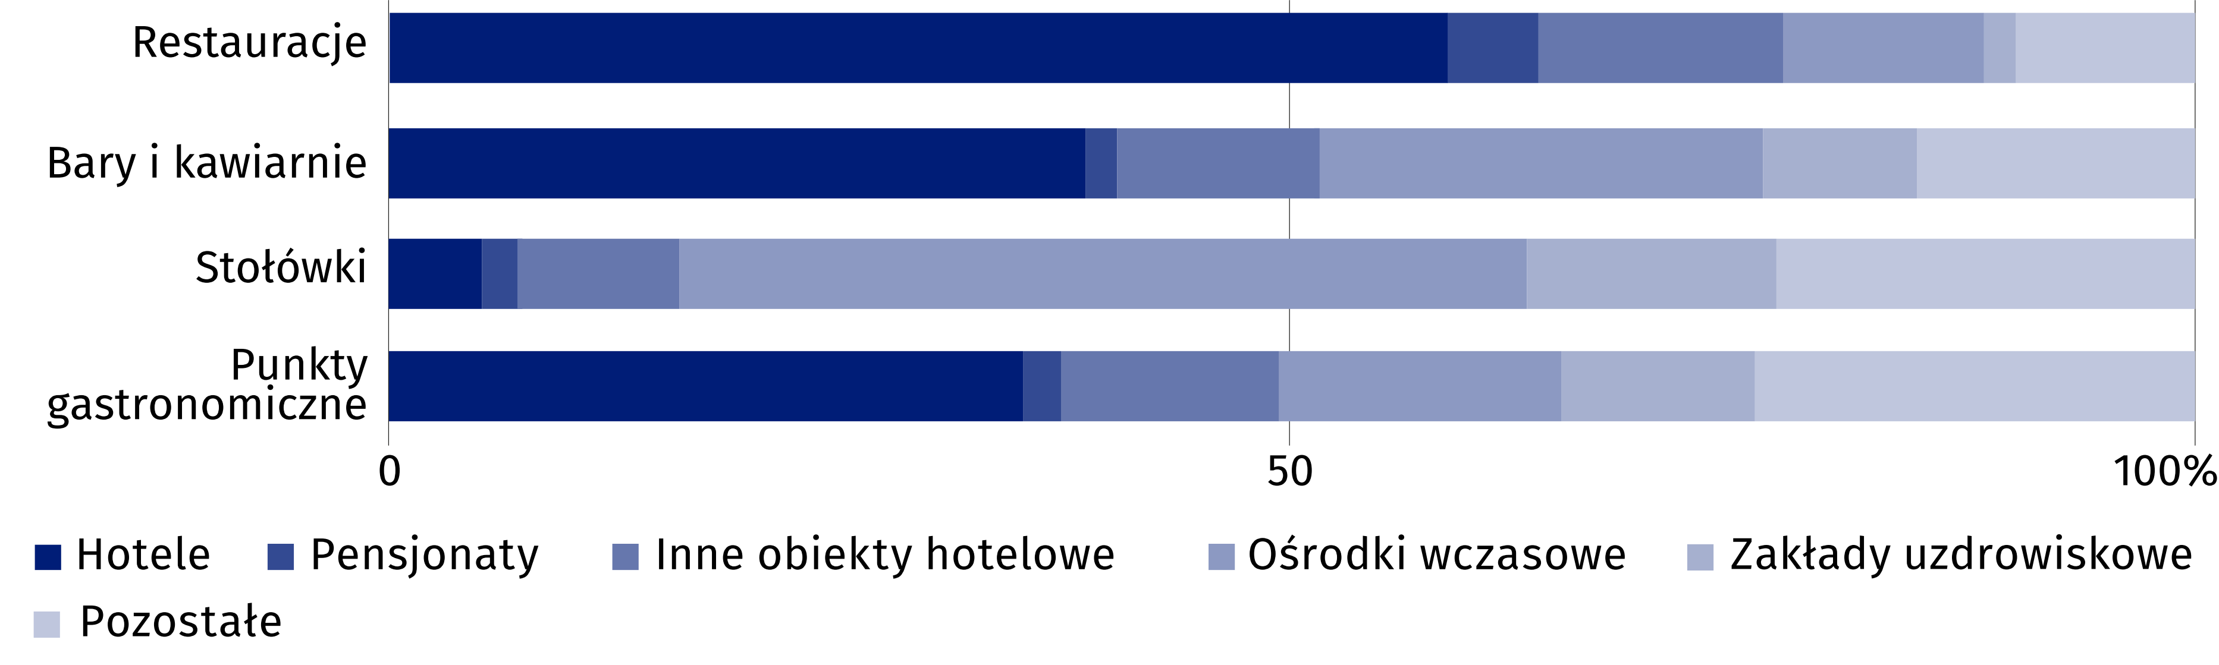

Wykorzystanie turystycznych obiektów noclegowych
W 2023 r. turyści najczęściej nocowali w hotelach (42,0%)
W 2023 r. z noclegów w turystycznych obiektach noclegowych w województwie zachodniopomorskim skorzystało 3420,3 tys. osób (o 5,0% więcej niż przed rokiem), w tym 810,9 tys. turystów zagranicznych (o 11,4% więcej w porównaniu z 2022 r.). Najwięcej turystów przebywało
w hotelach (42,0%), ośrodkach wczasowych (22,8%), innych obiektach hotelowych (9,5%) oraz zakładach uzdrowiskowych (8,2%). W każdym z pozostałych rodzajów obiektów udział korzystających z noclegów nie przekraczał 4,5%.
W 2023 r. w turystycznych obiektach noclegowych udzielono 15609,2 tys. noclegów, tj. o 3,0% więcej niż w 2022 r. Podobnie jak przed rokiem dominowały noclegi udzielone w ośrodkach wczasowych (30,1%), hotelach (26,8%) i zakładach uzdrowiskowych (18,7%). Turystom zagranicznym udzielono 3322,0 tys. noclegów, tj. o 7,8% więcej niż przed rokiem.
Wykres 3. Turyści korzystający z noclegów w turystycznych obiektach noclegowych według miesięcy w 2023 r.
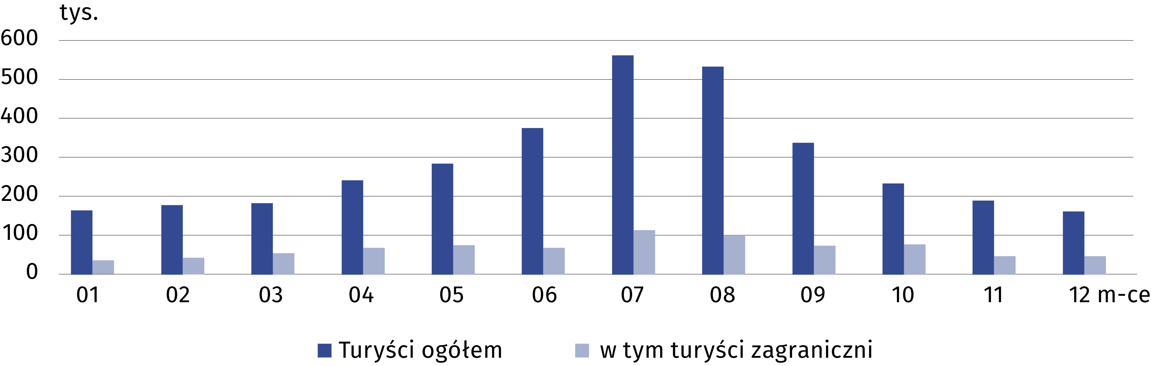
W przeliczeniu na 1000 mieszkańców liczba korzystających z noclegów wyniosła 2090,3
(wobec 1980,7 w 2022 r.). Wskaźnik rozwoju bazy noclegowej (liczba korzystających w odniesieniu do liczby miejsc noclegowych) wyniósł 23,3 (wobec 22,7 przed rokiem).
W Zachodniopomorskiem na 1000 mieszkańców przypadało ponad dwa razy więcej turystów korzystających z noclegów niż średnio w kraju (2090,3 wobec 961,3)
Wykres 4. Turyści w turystycznych obiektach noclegowych w 2023 r.
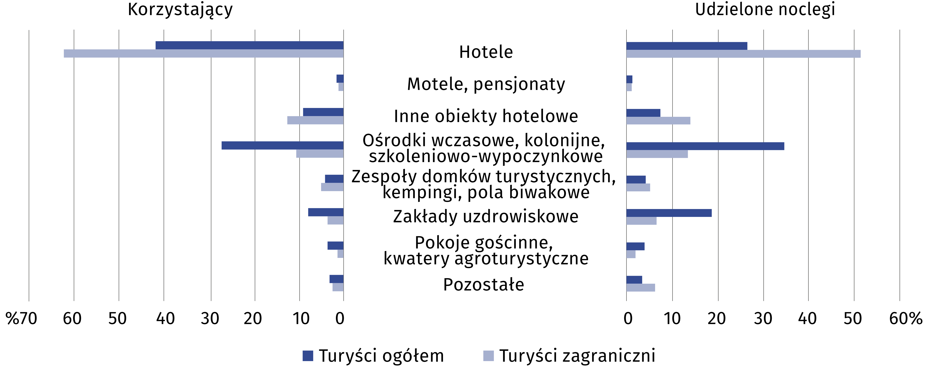
Wśród osób korzystających z turystycznych obiektów noclegowych w 2023 r. turyści zagraniczni stanowili 23,7% (przed rokiem 22,3%). Najliczniejszą grupą turystów zagranicznych byli goście z Niemiec (82,9%). Spośród pozostałych krajów najwięcej osób przybyło z Danii (3,3%), Czech (2,3%) oraz Ukrainy (2,0%). Większość z nich wybierała hotele (61,9%), w tym najczęściej
o standardzie 4-gwiazdkowym (35,6%).
Turyści w obiektach noclegowych średnio korzystali
z 4,6 noclegów

Średni czas pobytu turystów krajowych w obiektach noclegowych województwa zachodniopomorskiego tak jak przed rokiem wyniósł 4,7 noclegów. Najdłużej turyści krajowi pozostawali
w zakładach uzdrowiskowych (10,9 noclegów). Turyści zagraniczni przebywali krócej w obiektach noclegowych niż turyści krajowi – średnio spędzali 4,1 noclegów (wobec 4,2 noclegi
w 2022 r.), a najdłużej – w hostelach (18,3 noclegów), ośrodkach kolonijnych (12,3 noclegi)
i kwaterach agroturystycznych (10,9 noclegów).
Wykres 5. Średni czas pobytu w turystycznych obiektach noclegowych w 2023 r.
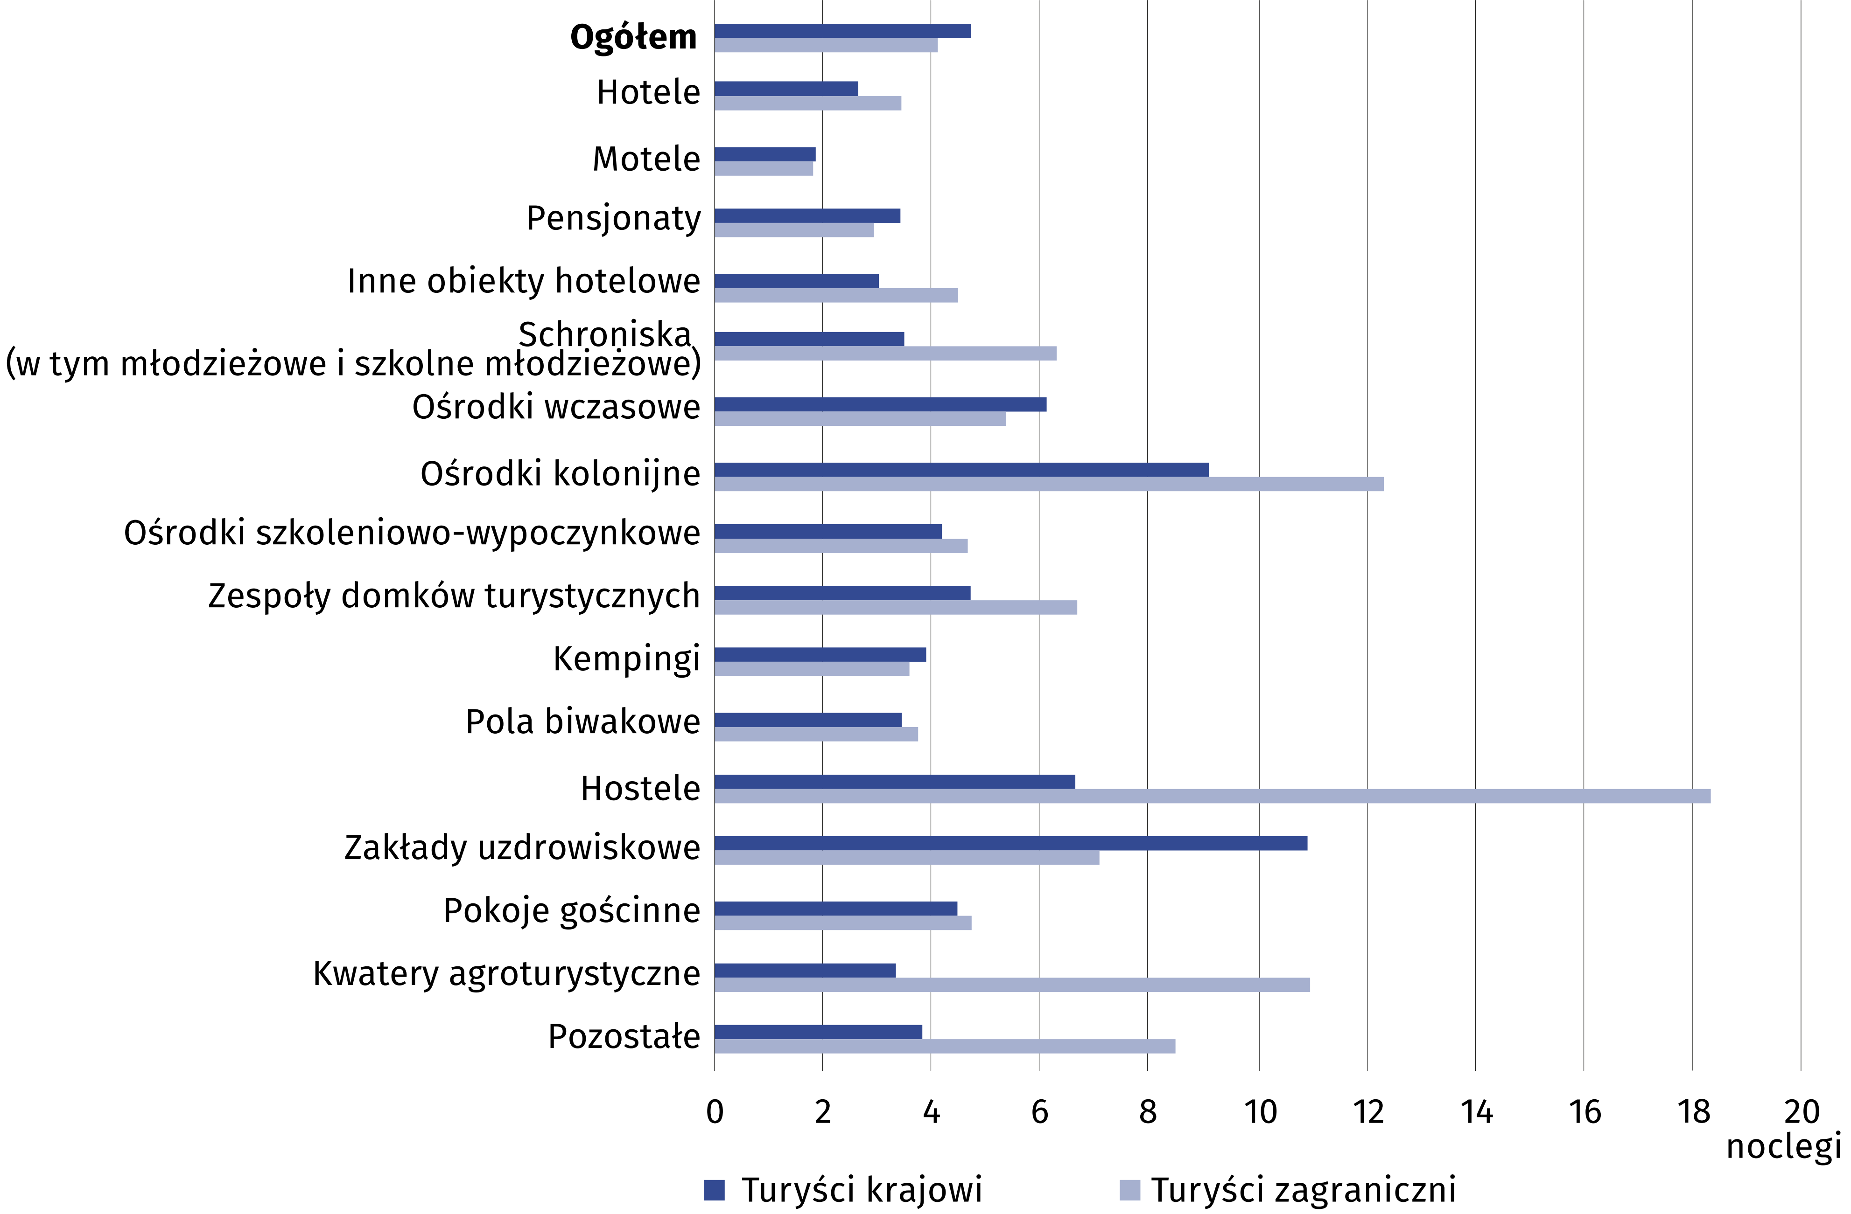
Wykorzystanie turystycznych obiektów noclegowych wyraża się jako stosunek liczby udzielonych noclegów do nominalnej liczby miejsc noclegowych (stopień wykorzystania miejsc noclegowych) oraz liczby wynajętych pokoi do nominalnej liczby pokoi w obiektach hotelowych (stopień wykorzystania pokoi w obiektach hotelowych).
Stopień wykorzystania miejsc noclegowych wyniósł 47,7%, przy średniej krajowej 40,5%
W 2023 r. stopień wykorzystania miejsc noclegowych w turystycznych obiektach noclegowych pozostał na zbliżonym poziomie sprzed roku (47,7% wobec 47,8% w 2022 r). Najwyższe wykorzystanie miejsc noclegowych odnotowano w lipcu (60,7%) i w sierpniu (58,6%), natomiast w grudniu wskaźnik ten ukształtował się na najniższym poziomie w roku, tj. 32,9%.
Stopień wykorzystania pokoi
w obiektach hotelowych wyniósł 54,1%, przy średniej krajowej 50,7%
Stopień wykorzystania pokoi w obiektach hotelowych w 2023 r. wyniósł 54,1%, tj. o 6,4 p. proc. więcej niż w 2022 r. Największe obłożenie pokoi w obiektach hotelowych przypadło na sierpień (70,9%) i lipiec (67,4%), a najmniejsze – na grudzień (39,6%).
Wykres 6. Stopień wykorzystania miejsc noclegowych i pokoi w obiektach hotelowych
według miesięcy w 2023 r.
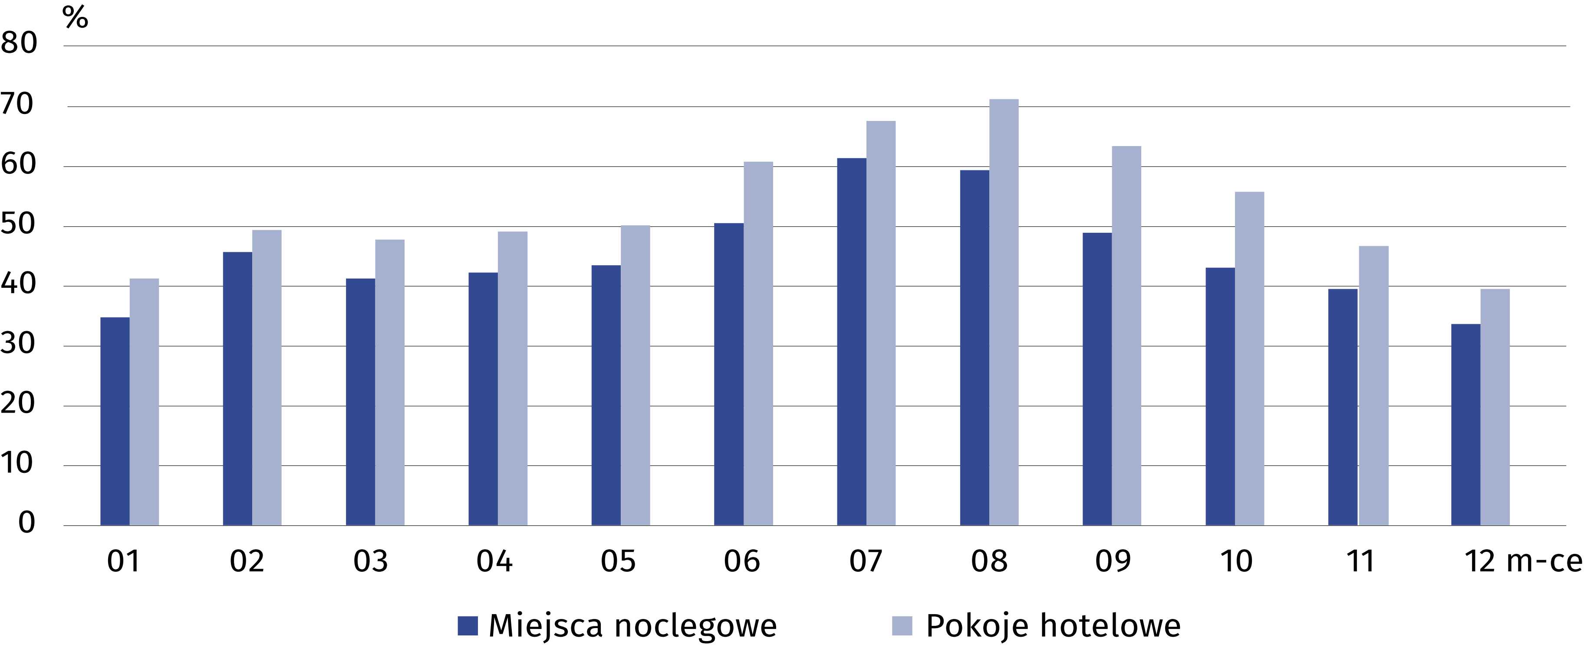

Turystyczne obiekty noclegowe i ich wykorzystanie według powiatów
W województwie zachodniopomorskim turystyczne obiekty noclegowe koncentrują się w pasie nadmorskim. W 2023 r. najwięcej turystycznych obiektów noclegowych odnotowano w powiatach kołobrzeskim (316), gryfickim (226), koszalińskim (208), sławieńskim (173) i kamieńskim (162). W końcu lipca 2023 r. obiekty zlokalizowane w tych pięciu powiatach oferowały łącznie ponad trzy czwarte miejsc noclegowych w województwie (79,3%).
W m. Szczecin usługi turystyczne świadczono w 58 obiektach oferujących 8,4 tys. miejsc noclegowych. Głównie były to hotele (26) mające do dyspozycji 4,2 tys. całorocznych miejsc noclegowych.
Najwięcej turystów korzystało z noclegów w turystycznych obiektach noclegowych w powiecie kołobrzeskim (31,5%). Ponadto turyści często korzystali także z oferty noclegowej w powiatach: kamieńskim (9,3%), gryfickim (9,2%), koszalińskim (8,2%), sławieńskim (5,8%) oraz w miastach na prawach powiatu w Szczecinie (13,1%) i w Świnoujściu (12,2%). W powiatach tych w 2023 r. udzielono łącznie 14690,1 tys. noclegów, co stanowiło 94,1% noclegów udzielonych w województwie.
Wśród turystów zagranicznych największą popularnością cieszyły się obiekty zlokalizowane
w powiatach kołobrzeskim (25,7% korzystających), kamieńskim (10,3%) oraz w miastach
na prawach powiatu: Świnoujściu (30,8%) i Szczecinie (18,5%).
W 2023 r. wyższy stopień wykorzystania miejsc noclegowych niż średnio w województwie
odnotowano w m. Świnoujście (57,5%) i w powiatach: kołobrzeskim (54,5%) oraz sławieńskim (50,8%).

Mapa 1. Stopień wykorzystania miejsc noclegowych w turystycznych obiektach noclegowych
według powiatów w 2023 r.
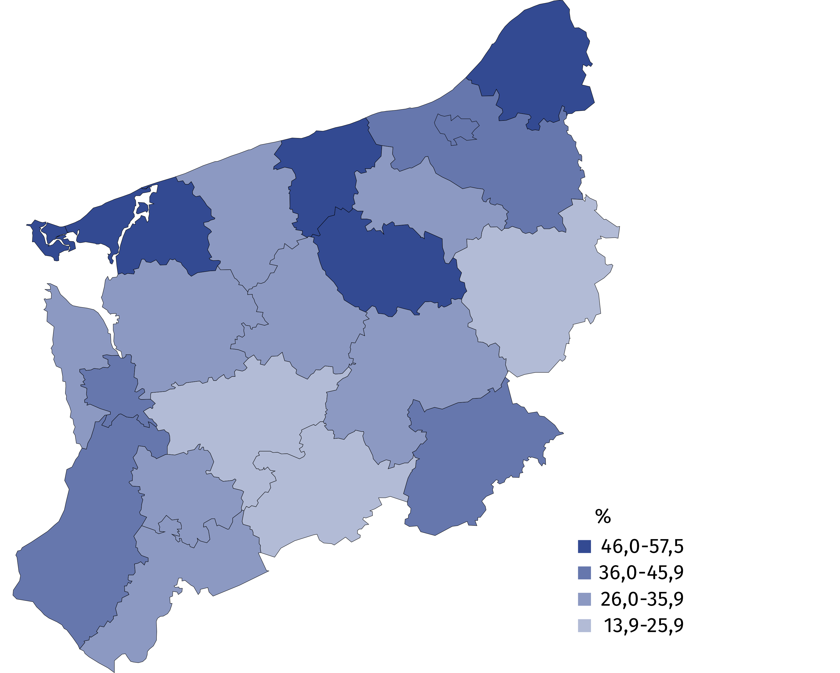

W przypadku cytowania danych Głównego Urzędu Statystycznego prosimy o zamieszczenie informacji: „Źródło danych GUS”, a w przypadku publikowania obliczeń dokonanych
na danych opublikowanych przez GUS prosimy o zamieszczenie informacji: „Opracowanie własne na podstawie danych GUS”.

Opracowanie merytoryczne:  Urząd Statystyczny w Szczecinie  Dyrektor Magdalena Wegner  Tel: 91 459 77 00 | Rozpowszechnianie:  Informatorium Statystyczne  Tel: 91 459 75 00, 91 459 75 73

www.szczecin.stat.gov.pl

@Szczecin_STAT

@UrzadStatystycznywSzczecinie
Powiązane opracowania
Turystyka w województwie zachodniopomorskim w 2022 r.
Ważniejsze pojęcia dostępne w słowniku
Turystyczny obiekt noclegowy
Miejsca noclegowe w turystycznych obiektach noclegowych
Korzystający z noclegów
Noclegi udzielone w turystycznych obiektach noclegowych
Stopień wykorzystania miejsc noclegowych lub pokoi w turystycznych obiektach noclegowych

